IoT szenzorcsomagokkal segítik az oktatást a Neumann Karon
Projekt feladatok kivitelezése során is jól hasznosítható IoT szenzorcsomagokkal támogatja az egyetemi oktatást - az intézményen belül a Neumann János Informatikai Kart - a Deutsche Telekom IT Solutions. Az eszközöket, melyek lehetővé teszik a karok közötti közvetlen kommunikációt is, Cseresnyés Örstől, a cég IT osztályvezetőjétől, alelnökétől vette át Prof. Dr. Felde Imre, ipari és üzleti kapcsolatokért felelős rektorhelyettes.
Cseresnyés Örs elmondta: az IoT szenzorcsomag tartalmazza a szükséges gatewayeket és LoRa modulokat, valamint környezetmonitorozó szenzorokat, amelyeket a hallgatók egy több féléves tárgy keretében használhatnak. Hozzátette: négy éve működünk együtt az Óbudai Egyetemmel, azóta fut a kollégáink által oktatott „Big Data és Üzleti Intelligencia” specializációnk. 2022-ben elindult a „DevOps az üzleti informatikai szolgáltatásokban” kurzusunk is a Magyar Telekommal. Az egyetemmel együtt hidat teremtünk az oktatás és a munka világa között, segítve ezzel azokat a hallgatókat, akik fontosnak tartják, hogy korszerű, versenyképes tudással és gyakorlati tapasztalattal felvértezve lépjenek majd ki a munkaerőpiacra. Mindemellett közös innovációkban is gondolkodunk.
Az Óbudai Egyetemen végzett mérnökök, informatikusok, műszaki szakemberek elhelyezkedési lehetőségei közismerten azért is kiválóak, mert az intézményünk gyakorlatorientált fókuszú képzésében vesznek részt, ehhez is szükséges a cégekkel történő kooperáció. Minden hasonló céges támogatás hasznos és megtérül az egyetemen. Hallgatóink az itt szerzett tudásukat az együttműködő cégeknél is hasznosítani tudják – hangsúlyozta Prof. Dr. Felde Imre.
Az alacsony rádiófrekvencián működő IoT eszközök lehetővé teszik a gépek közötti kommunikációt. A LoRa-E5 mini egy tömörített méretű fejlesztői tábla a LoRa eszköz teszteléséhez, prototípus készítéséhez és építéséhez. Akár 10 kilométeres átvitelt is támogat, rendkívül alacsony energiafogyasztás mellett. Hatékony, nagy hatótávolságú és alacsony energiafogyasztású vezeték nélküli kommunikációs rendszer.
A cégcsoport 2020-ban az egyetem főépületében wifi berendezést épített ki az intézményben, specializációt és kurzust is indított, majd 2022-ben IT kihelyezett ipari tanszéket hozott létre az egyetemmel.
Sajtókapcsolat:
- +36 1 666 5797
- sajto@uni-obuda.hu
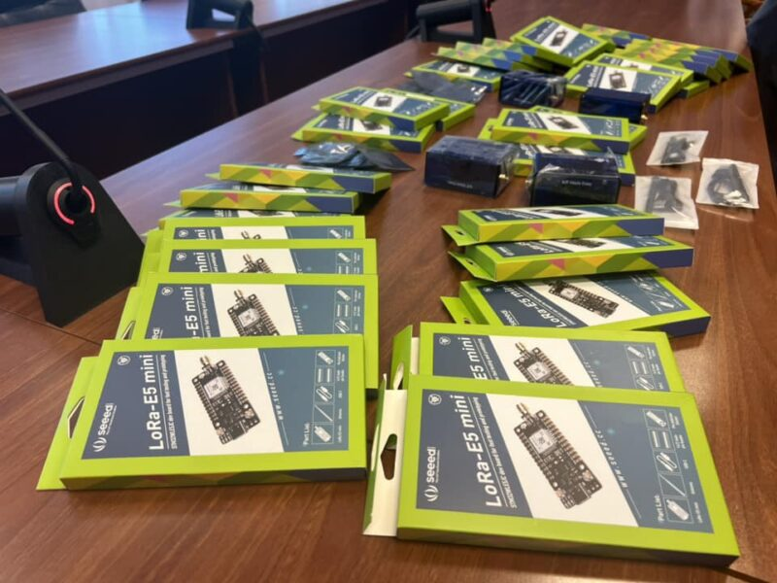 | © Óbudai Egyetem
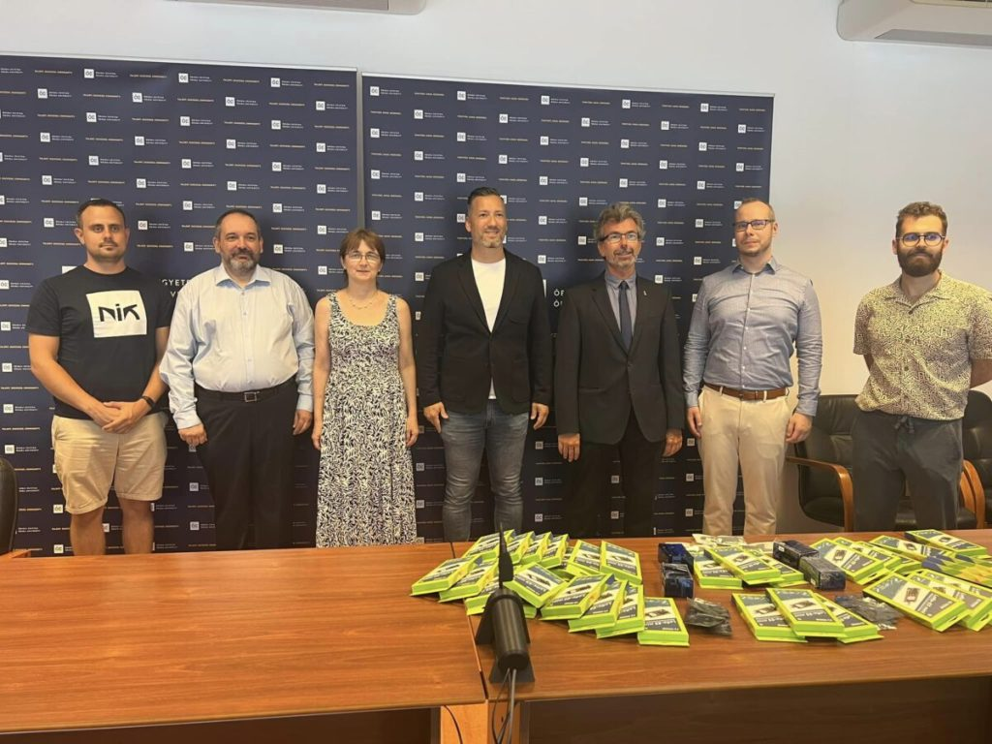 | © Óbudai Egyetem
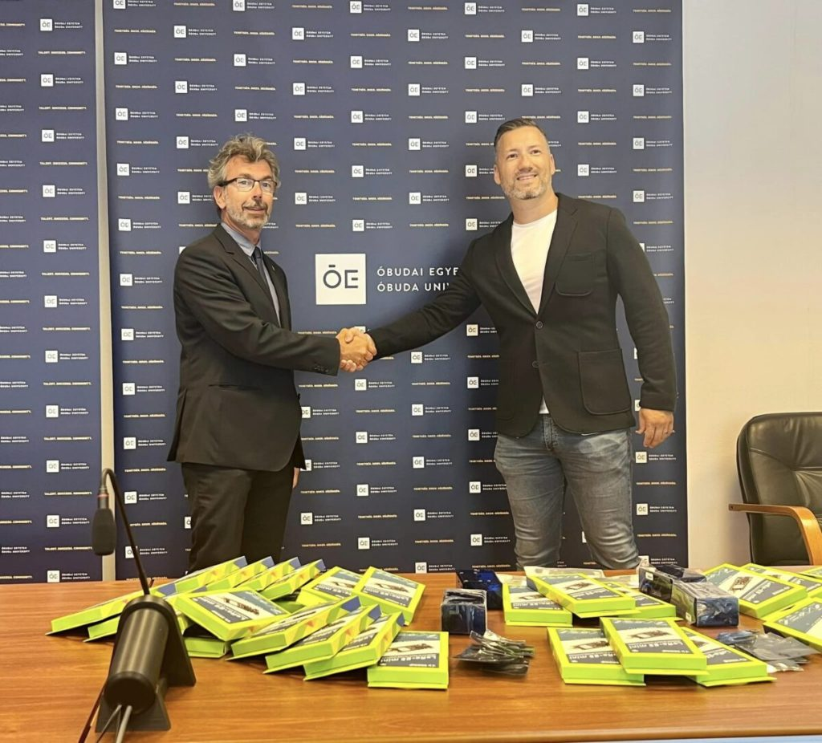 | © Óbudai Egyetem
Eredeti tartalom: Óbudai Egyetem
Továbbította: Helló Sajtó! Üzleti Sajtószolgálat
Ez a sajtóközlemény a következő linken érhető el:

